如何设置报价打印模板？

第一步：打开“管理工具”中的“参数设置”栏目，点击“报价设置”下的“添加报价打印模板”按钮。
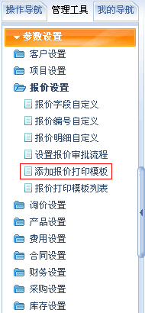
第二步：添加报价模板。在“报价模板添加”界面输入模板名称，添加模板具体内容（在编辑区内可以对模板的内容、图片、格式等自由设置），并设置该模板为主模板或副模板。
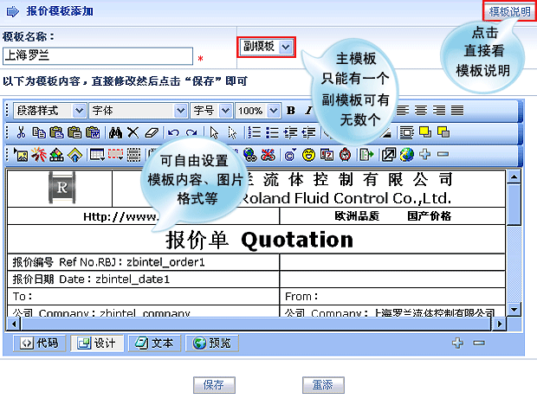
第三步：点击“保存”后，在报价打印模板界面出现了上步添加的打印模板。
